

透過招募團員的過程，延展本會服務的多元性外，同時也激發身心障礙者的潛能，
透過團練過程增進其肢體動作伸展、柔軟度及情緒揣摩訓練等功能，
同時結合公演戲碼劇排練並公開演出，提升團員之自信心。

*上課時間：每周(四)19:00~21:00103/12/4(四)-首次上課
*上課對象:1.心智障礙者 2.16~40歲 3.交通可以自理
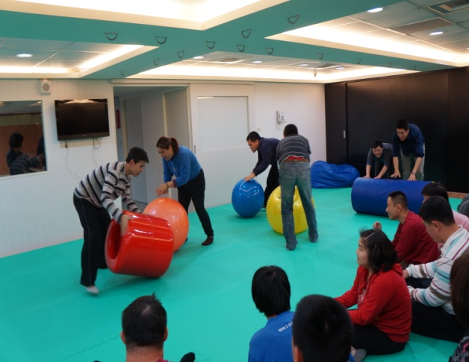
*上課地點：中正一路306號9樓之1（捷運站五塊厝2號出口）
*授課師資：曾秀玲 總監
張皓瑀 導演(快樂鳥故事劇場)
*學 費：1200元/期(三個月/10堂課)
*諮詢電話：7266096*71 (夏志剛 社工員)
PS: 1.截止時間12/4(四)止(名額有限，額滿為止)
2.第一期團練結束時，將會依團員現況及後續訓練方向進行人員徵選。

劇 團 報 名 表
姓 名 |  | □男  □女 | 出生日期 | 年 月 日
身分證字號 |  |  | 家 長 |  | 關係
障 別 | 持心智障礙手冊(證明) |  | 聯絡方式 | 住家:
障 別 | □輕 □中 □重 □極重 |  | 聯絡方式 | 手機:
E-mail
住 址 | 高雄市 區
交 通 | □自行搭車 □家長接送 |  | 劇團經驗 | □沒有，但很有興趣  □有學過:(□1年內 □1年以上)  □有學過劇團名稱:_____________
現況 | □就學(年級: )；(學校名稱: )  □畢業(□工作、□機構、□其他)。 (單位名稱: )
※填寫完請傳真(07-7713770)，再來電確認後續報名事宜。

